COMUNICATO STAMPA

Würth Elektronik presenta i condensatori DC-Link WCAP-FTDB
Stabilizzare convertitori di potenza in sistemi di ricarica ed impianti fotovoltaici
Waldenburg (Germania), 30 marzo 2023 – Würth Elektronik presenta una nuova serie di condensatori a film concepiti appositamente per applicazioni DC-Link. I componenti della serie WCAP-FTDB possono essere impiegati in un range di tensione da 500 a 1200 V e si contraddistinguono per una elevata portata di corrente di ripple. Queste caratteristiche li rendono interessanti per l'impiego in inverter e convertitori DC-DC internamente a sistemi di ricarica, ed elettronica di potenza nell'ambito della mobilità elettrica o di soluzioni per le energie rinnovabili. La famiglia di prodotti, composta da 24 modelli, offre valori di capacità da 1 µF a 75 µF.
Questi condensatori per la stabilizzazione della tensione in applicazioni DC-Link sono molto resistenti. Grazie alla loro struttura a film in polipropilene metallizzato, hanno caratteristiche autorigeneranti, dal momento che i cortocircuiti "bruciano" la loro causa garantendo quindi il restauro di un dielettrico intatto. Con una durata di vita notevolmente maggiore rispetto ad altri tipi di condensatori, la serie WCAP-FTDB è indicata per applicazioni con lunghi cicli di manutenzione come impianti eolici. Per questa famiglia di componenti Würth Elektronik offre un package con tecnologia THT a box, con spaziature fra i conduttori di 27,5 mm, 37,5 mm e 52,5 mm. La temperatura di esercizio di questi condensatori con dielettrico va da -40°C a 105°C, i valori di tensione massima possono venire mantenuti fino a 85°C.
I condensatori DC-Link WCAP-FTDB, come tutti i prodotti del catalogo Electronic Components 2022/2023, sono disponibili fin da subito a magazzino senza quantità minima d'ordine. Würth Elektronik mette a disposizione campioni gratuiti e un'ampia gamma di valori dei parametri principali dei condensatori nello strumento online REDEXPERT. Ciò facilita la scelta di componenti adatti.

Immagini disponibili
Le seguenti immagini possono essere scaricate da internet e stampate: https://kk.htcm.de/press-releases/wuerth/
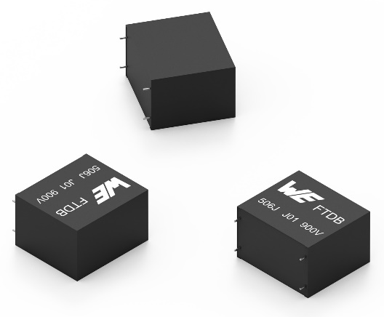Foto di: Würth Elektronik
Condensatore DC-Link WCAP-FTDB

Video disponibili
Sul nostro canale YouTube è disponibile materiale video su questo argomento:
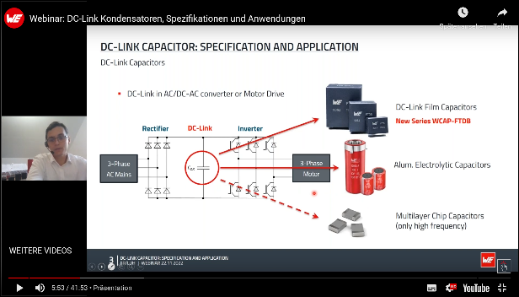
Fonte: Würth Elektronik
Webinar:
https://www.youtube.com/watch?v=UKJXqoDvGYs&list=PLZJdRX1BvL0z2_-tc-ZSUPC0kd7tyexYd&index=1

Applicazioni e caratteristiche della nuova famiglia di condensatori WCAP-FTDB vengono presentate in un webinar, anche con un confronto con i condensatori elettrolitici in alluminio.

Informazioni sul gruppo Würth Elektronik eiSos
Il gruppo Würth Elektronik eiSos è produttore di componenti elettronici ed elettromeccanici per il settore dell'elettronica e lo sviluppo delle tecnologie per soluzioni elettroniche orientate al futuro. Würth Elektronik eiSos è uno dei maggiori produttori europei di componenti passivi, attivo in 50 Paesi, con stabilimenti in Europa, Asia e America settentrionale che riforniscono una clientela sempre crescente a livello mondiale.
La gamma di prodotti comprende componenti per la compatibilità elettromagnetica (CEM), induttori, trasformatori, componenti HF, varistori, condensatori, resistenze, quarzi, oscillatori, moduli d'alimentazione, bobine per il trasferimento wireless di potenza, LED, sensori, connettori, elementi per gli alimentatori di potenza, tasti e interruttori, tecnologia per la connessione, portafusibili e soluzioni per la trasmissione wireless dei dati.
La disponibilità a magazzino di tutti i componenti del catalogo senza limite minimo d'ordine, i campioni gratuiti e l'elevato supporto dei nostri dipendenti specializzati e addetti alle vendite, così come la vasta scelta di strumenti per la selezione dei componenti, caratterizzano l'orientamento all'assistenza dell'impresa, unico nel suo genere.
Würth Elektronik fa parte del gruppo Würth, leader mondiale nell’ambito dello sviluppo, della produzione e della commercializzazione di materiale di montaggio e di fissaggio e offre impiego a 8200 dipendenti. Nel 2022 il Gruppo Würth Elektronik ha registrato un fatturato di 1,33 miliardi di Euro.
Würth Elektronik: more than you expect!
Per ulteriori informazioni consultare il sito www.we-online.com

Per ulteriori informazioni:  Würth Elektronik eiSos GmbH & Co. KG  Sarah Hurst  Max-Eyth-Strasse 1  74638 Waldenburg  Germania  Telefono: +49 7942 945-5186  E-Mail: sarah.hurst@we-online.de  www.we-online.com | Contatto per la stampa:  HighTech communications GmbH  Brigitte Basilio  Brunhamstrasse 21  81249 München  Germania  Telefono: +49 89 500778-20  Fax: +49 89 500778-77  E-Mail: b.basilio@htcm.de  www.htcm.de

